《碳化硅单晶位错密度的测试方法》

国家标准编制说明

一、工作简况

1. 任务来源

本标准由北京天科合达半导体股份有限公司提出，经国家标准化管理委员会批准，正式列入2019年国家标准制定修订项目计划，项目编号为20190062-T-469，项目名称为《碳化硅单晶位错密度的测试方法》。

本标准起草单位：北京天科合达半导体股份有限公司、中关村天合宽禁带半导体技术创新联盟等。

1. 标准项目申报单位简况

北京天科合达半导体股份有限公司成立于2006年9月，专业从事第三代半导体碳化硅晶片的研发、生产和销售的高新技术企业。公司依托于中国科学院物理所十余年在碳化硅领域的研究成果，经过多年卓有成效的研究，公司研发出拥有自主知识产权的碳化硅晶体生长炉和碳化硅晶体生长、加工技术和专业设备，建立了完整的碳化硅晶片生产线，在国内率先实现了碳化硅晶片的产业化生产，成为全球碳化硅晶片的主要生产商之一。

中关村天合宽禁带半导体技术创新联盟于2016年4月27日，在国家科技部、北京市科委、新疆生产建设兵团科技局和北京市民政局的大力支持下，由从事宽禁带半导体研发、生产及应用等领域的企（事）业单位、大专院校、科研院所等，按照平等、合作、互助、互惠的原则，本着共创市场、共享成果、共同发展的理念，自愿联合组成的经北京市社会团体登记管理机关核准登记的全国性非营利性社会团体法人单位。2016年11月联盟成为中关村标准化协会首批会员单位；2018年4月成为国家标准化管理委员会第二批团体标准试点单位。

1. 主要工作过程

本标准由北京天科合达半导体股份有限公司、中关村天合宽禁带半导体技术创新联盟负责起草工作。

1. 标准起草单位和参与单位在接到全国半导体设备与材料标准化技术委员会下达的项目任务后，成立了专门的《碳化硅单晶位错密度的测试方法》起草工作组，并制定了相关工作计划。根据工作计划进度安排，标准编制组收集查阅了国内外相关政策、标准、文献，经过组内多次研讨，确定了标准的框架和主要内容，并于2019年9月形成了标准的草案稿，上报给全国半导体设备与材料标准化技术委员会材料分会（SAC/TC 203/SC2）。

二、标准编制原则和依据

1. 标准编制原则

标准的编写格式按国家标准GB/T1.1-2009《标准化工作导则第1部分：标准的结构和编写》的统一规定和要求进行编写。

1. 标准的主要内容和依据
   1. 标准的主要内容和适用范围

本标准规定了利用KOH腐蚀SiC晶片的方法对碳化硅单晶位错密度测试的方法。

本标准适用于检测面为（0001）面碳化硅单晶抛光片的位错密度的检测。

2.2 标准主要内容与确定依据

2.2.1 本标准原理提要

采用择优化学腐蚀技术显示位错，晶体中位错线周围的晶格发生畸变，当用熔融KOH腐蚀晶体表面时，在晶体表面上的位错线露头处，腐蚀速度较快，因而容易形成有某些低指数面组成的带棱角的具有特定形状的腐蚀坑。在显微镜下观察并按一定规则统计这些具有特定形状的腐蚀坑，可得到位错密度值。

2.2.2 试样制备

样品的制备需要注意抛光片和抛光片腐蚀两个方面，确保取得计数特征明显的样品：（1）抛光片制备：样品经X射线定向，定出晶体学c轴即<0001>方向，定向精度为±0.5°。按正交取向偏离角4°切取SiC晶片。将切割好的晶片经过粗抛和精抛来获得满足要求的晶片后在8W日光灯下目测确认晶体表面没有划痕、凹坑等。将抛光好的碳化硅晶片用晶片粘片机从载片盘上取下，用无水乙醇浸泡多次清洗后，使用超声波清洗机清洗，干燥，确保晶片表面清洁。（2）进行抛光片的腐蚀：将氢氧化钾放在镍坩埚中加热，待熔化后，使温度保持在500℃±10℃，放入晶片，腐蚀（1530）min。取出晶片待冷却后，将晶片用大量的去离子水洗涤后，再使用无水乙醇浸泡并擦拭若干次进行清洁，去除晶体表面的腐蚀残留物。

2.2.3 测试程序

（1）位错腐蚀坑特征：

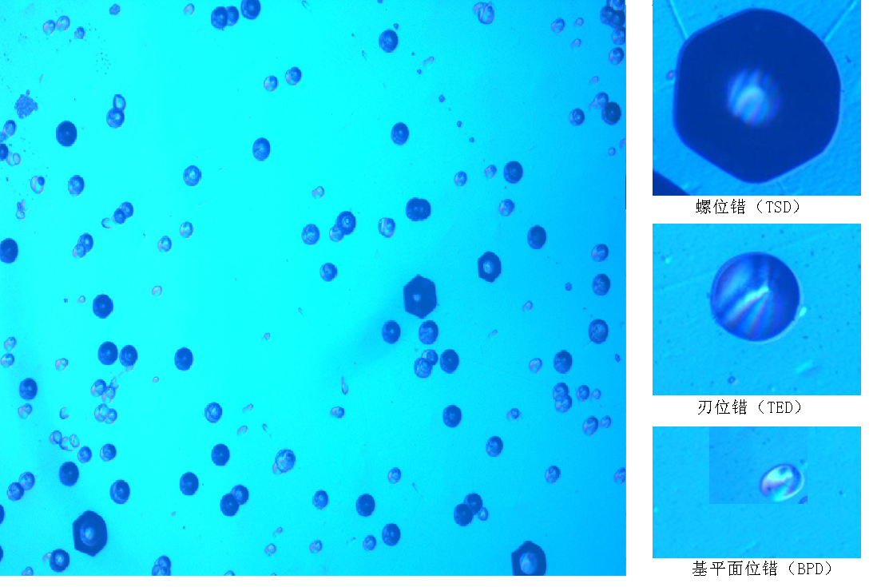

1. Si面腐蚀坑形貌图

Si面的位错腐蚀坑图形见图1。

微管为大的六方形腐蚀坑，腐蚀坑底部可见孔洞；

螺位错（TSD）为中等尺寸的六方形腐蚀坑，直径约120μm，有尖的底且稍偏向一边，边到底有六条暗纹；

刃位错（TED）为小的六方形腐蚀坑，直径约80μm，有尖的底且稍偏向一边，边到底有六条暗纹；

基平面位错（BPD）为更小一些的椭圆形腐蚀坑，直径约60μm，有底且严重偏向椭圆的一边。

腐蚀坑的直径根据腐蚀情况有所变化，可根据其相对大小来进行判断。

（2）测试点的分布

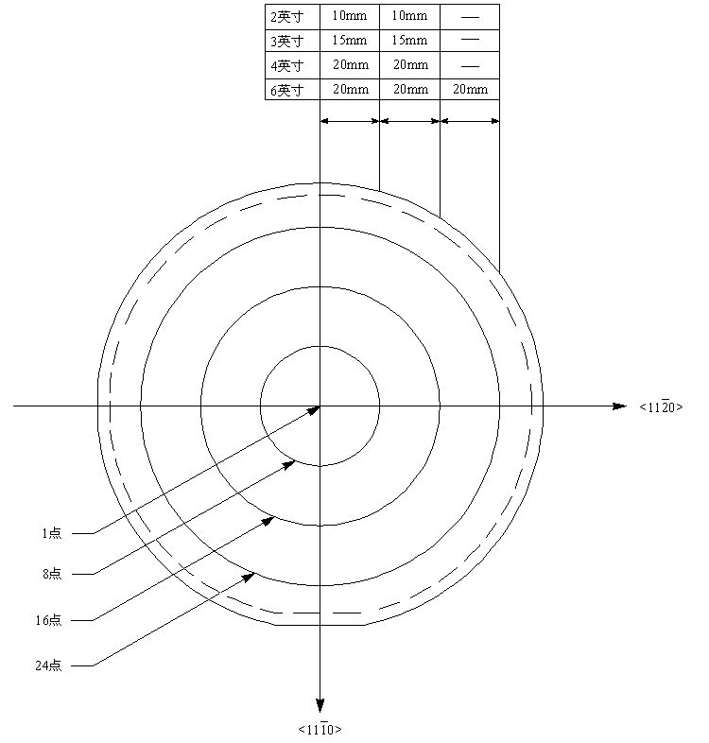

1. 腐蚀坑检测位置图

将腐蚀后的样品置于光学显微镜的载物台上，采用10X物镜，10X目镜观察。如采用带有数字相机的显微镜测量，则在相同放大倍数的情况下，确保采集视野大于0.9mm2。

测量点应去除4mm宽边缘区域，测量点分布如图2所示，具体分布为：

2英寸晶片测量点为中心1点，半径10mm圆周上均匀取8点，半径20mm圆周上均匀取16点，共25点；

3英寸晶片测量点为中心1点，半径15mm圆周上均匀取8点，半径30mm圆周上均匀取16点，共25点；

4英寸晶片测量点为中心1点，半径20mm圆周上均匀取8点，半径40mm圆周上均匀取16点，共25点；

6英寸晶片测量点为中心1点，半径20mm圆周上均匀取8点，半径40mm圆周上均匀取16点，半径60mm圆周上均匀取24点，共49点。

记录每个观察点的位错个数。视场边界上的位错腐蚀坑，其面积必须有一半以上位于视场内才予以计数，不符合特征的坑或其他形状的图形不记数。如发现视场内污染点或其他不确定形状的图形很多，应考虑重新制样。

2.2.4 结果计算

碳化硅晶片平均位错密度按公式（1）计算：

………………………………………………………(1)

式中：

—平均位错密度，个/cm2；

i — 测量点的数目，i = 1,2,3……n；

Ni ⎯ 第i个测量点的位错数目；

S ⎯ 观察视场面积，cm2。

本测试方法的精密度由循环测试确定。（本方法的精密度是由起草单位和验证单位在同样条件下，用光学显微镜对经过KOH腐蚀过的碳化硅抛光片进行重复性验证，并根据标准偏差公式和重复性试验数据计算得出标准偏差和相对偏差。标准偏差不大于900 个/cm2，相对偏差不大于14%,,再现性标准偏差不大于600个/cm2，相对偏差不大于10%。）

实验数据详见实验报告。

三、标准水平分析

本标准是国内首次制定，在国际上也无国际标准、国外国家标准和行业标准，其标准水平达到了国际一般水平。

四、与有关的现行法律、法规和强制性国家标准的关系

本标准符合国家现行法律、法规、规章和强制性国家标准的要求，本标准有助于《中华人民共和国产品质量法》等相关法律、法规、规章和强制性国家标准的实施。

五、重大分歧意见的处理经过和依据

暂无。

六、国家标准作为强制性国家标准或推荐性国家标准的建议

本标准建议作为推荐性标准发布实施，若对结果有疑义，以供需双方商议的测试方法为准。

七、贯彻国家标准的要求和措施建议

本标准为首次针对第三代半导体SiC单晶位错密度测试方法制定的国家标准，为推荐性标准，在组织上建议在碳化硅单晶生产企业中应用实施本标准。并将实施过程中出现的问题和好的改进建议反馈起草组以便进一步对本标准的修订完善。

八、废止现行有关标准的建议

本标准不涉及对现行标准的废止情况。